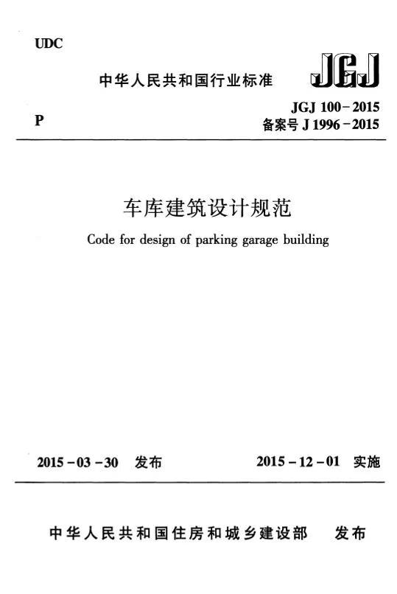

中华人民共和国行业标准

JGJ 100-2015

车库建筑设计规范

备案号：J 1996-2015
发布：2015-03-30 ｜实施：2015-12-01
中华人民共和国住房和城乡建设部 发布

住建部788号公告：本规范3.1.7、4.2.8为黑体强制性条文，必须严格执行；替代旧版JGJ100-98。

完整目录（第2页打印）

1 总则
2 术语
3 基地和总平面
3.1 基地
3.2 总平面
4 机动车库
4.1 一般规定
4.2 出入口及坡道
4.3 停车区域
4.4 构造措施
5 机械式机动车库
5.1 一般规定
5.2 出入口
5.3 停车区域
5.4 构造措施
6 非机动车库
6.1 一般规定
6.2 出入口及坡道
6.3 停车区域
6.4 构造措施
7 建筑设备
7.1 一般规定
7.2 给水排水
7.3 采暖通风
7.4 电气
本规范用词说明
引用标准名录
附：条文说明

正文全文（A4分段打印，黑体=强制条文）

1 总则

1.0.1 为适应城镇建设发展需要，使车库建筑设计符合适用、安全、卫生、经济、环保、节能等基本要求，制定本规范。
1.0.2 本规范适用于新建、扩建和改建的机动车库和非机动车库的建筑设计。
1.0.3 车库按车辆类型分机动车库、非机动车库；按建设方式分独立式、附建式。
1.0.4 车库规模按停车当量划分：

- 机动车库：特大型＞1000辆；大型301～1000；中型51～300；小型≤50

- 非机动车库：大型＞300；中型101～300；小型≤100
1.0.5 车库设计除符合本规范，尚应符合现行国家、行业相关标准。

2 术语（节选常用）

2.0.1 车库：停放机动车、非机动车的专用建筑。
2.0.6 停车当量：折算为标准小型机动车/非机动车的换算单位。
2.0.12 机械式机动车库：利用机械设备完成车辆存取的车库。

3 基地和总平面

3.1 基地

3.1.7（强制条文） 机动车库基地出入口应设置减速安全设施。
3.1.1 车库基地选址应符合城乡规划、交通、环保、消防要求。
3.1.2 基地出入口应避开城市主干道交叉口、人行密集区域。

3.2 总平面

3.2.4 车库防火总平面执行GB50016、GB50067。
3.2.5 车道最小宽度：

- 机动车单向≥4m；双向小型车≥6m；中型以上双向≥7m

- 非机动车单向≥1.5m；双向≥3.5m
3.2.6 小型车道路转弯内半径≥3.5m；环形车库内半径≥3.0m
3.2.8 地下车库排风井下风向布置，不得正对住宅可开启外窗；距人员场地＜10m时，排风底标高≥2.5m。

4 机动车库

4.1 一般规定

4.1.1 车库净高：小型车≥2.20m；轻型货车≥2.40m；中型/大型车≥2.80m。
4.1.2 库内柱、墙、设备不得占用停车、行车安全空间。

4.2 出入口及坡道

4.2.8（强制条文） 机动车库人员出入口与车辆出入口应分开设置；机动车升降梯不得替代乘客电梯作为人员出入口，并应设置明显标识。
4.2.1 车库出入口数量按规模：小型1个；中型≥2个；大型/特大型≥3个。
4.2.4 坡道最大纵坡：小型车直线15%、曲线12%；坡道表面防滑处理。
4.2.5 坡道净高同车库通行净高标准。

4.3 停车区域

4.3.3 停车方式：平行式、30°/45°/60°斜列式、垂直式。
4.3.4 库内通车道净宽≥3.0m；小型车位标准尺寸：

- 垂直式：2.5m×5.3m

- 60°斜列：2.3m×5.6m

- 平行式：2.0m×6.0m
4.3.5 微型、小型车环形通道最小内半径3.0m。

4.4 构造措施

4.4.1 停车地面耐磨、防滑、耐油污，设置排水找坡。
4.4.3 车位端部设置防撞挡轮器。

5 机械式机动车库

5.1.1 设计同步执行JGJ/T326机械式停车规范。
5.1.3 车辆尺寸分级（X/Z/D/T/C/K型），设备预留对应长宽高荷载。
5.3.4 机械停车区人车分流，隔离防护栏杆。

6 非机动车库

6.1.3 单辆自行车车位尺寸0.6m×2.0m；电动车同自行车并增设充电区。
6.2.3 非机动车坡道纵坡不宜大于1:5，设置推行平台。
6.3.2 停车通道净宽单向≥1.8m，双向≥2.5m。

7 建筑设备

7.2 给水排水

7.2.1 车库地面设置排水沟、集水井；地下车库设机械排水泵。

7.3 采暖通风

7.3.2 地下机动车库必须机械排风，换气次数≥6次/h。

7.4 电气

7.4.1 负荷分级：特大型、大型车库一级负荷；中型二级；小型三级；机械停车设备不低于二级。
7.4.3 车库照明地面照度≥75lx，车位区≥50lx。

